**改变添加的点图层中点的颜色**

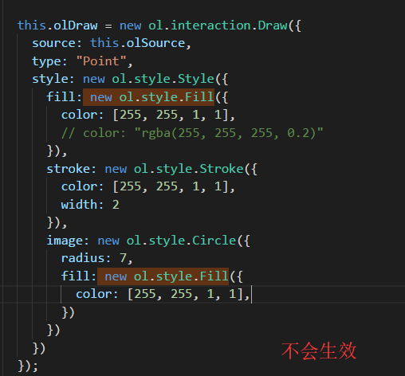

修改feature的颜色

在addfeature的时候修改颜色 而不是在 new draw这个方法的时候

